
De Tuin van het Geluk

www.detuinvanhetgeluk.be

De vriendschap danst de wereld rond en roept ons allen
op te ontwaken en onszelf gelukkig te prijzen. (Epicurus)

Twee haiku’s voor Stijn

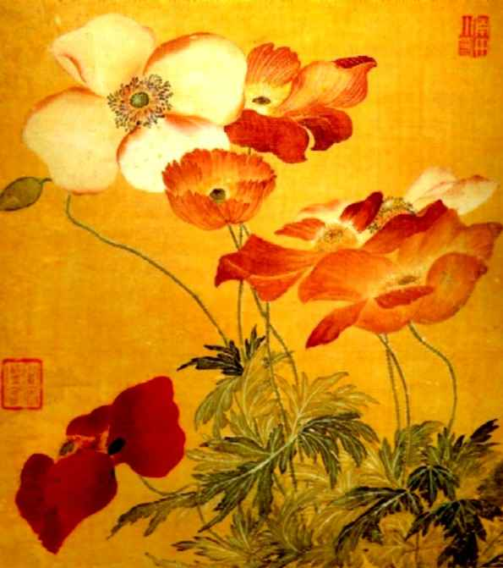

een viool klinkt ver
in de tuin koert luid een duif
een klaproos ontluikt

Yun Shouping (1633- 1690)



een hart koud als sneeuw
de viool blijft onbespeeld
de vijver wordt zwart

Senzoku vijver
Kawase Hasui (1883-1957)

